Lisez le texte. Voici des affirmations. Placez une croix dans la bonne case.
Activité 1 La Une. Menaces sur la Syrie.
Support pédagogique du JDE N° 1271
du vendredi 13 avril 2018

Exercices sur les articles du JDE
Affirmations | C’est écrit | On peut trouver en lisant le texte | Le texte ne me permet pas de répondre | Je le sais
En Syrie, une attaque chimique aurait eu lieu le 7 avril 2018.
Douma est une ville qui se trouve en Syrie.
Depuis 5 ans, la Ghouta est une région qui se trouve aux mains des rebelles syriens.
Il existe d’autres zones rebelles en Syrie.
Bachar el-Assad est le chef de l’armée syrienne.
Les bombardements des zones rebelles ont été intensifiés depuis le début du mois d’avril.
Lors des attaques chimiques du 7 avril, entre 50 et 100 personnes auraient perdu la vie.
Utiliser des armes chimiques est interdit.
De telles armes ont été utilisées pour la première fois durant la première guerre mondiale (1914-1918).
La France, les États-Unis et la Grande-Bretagne veulent des réactions fermes contre ces attaques chimiques.
La Belgique fait partie de l’ONU (Organisation des Nations unies) qui réclame une enquête.
La Syrie est un pays d’Asie.
La superficie de la Belgique est d’environ 31 000 km².
a) Écrivez correctement les participes passés des verbes mis entre parenthèses.
Activité 2 Pages 2 et 3. Belgique.
L’hymne de Lou.
Le 1er avril, c’est le jour des blagues et la blague que Luc Bolland a .............................. (faire) en annonçant que son fils avait .............................. (être).............................. (choisir) pour composer l’hymne des Diables rouges en a .............................. (surprendre) plus d’un.
Beaucoup de personnes n’ont pas .............................. (repérer) qu’il s’agissait d’un poisson d’avril et ont .............................. (réagir) en disant qu’elles étaient .............................. (ravir) de cette bonne nouvelle.
Le 2 avril, la blague a .............................. (être).............................. (désamorcer) et plusieurs personnes ont .............................. (être).............................. (décevoir). Lou a .............................. (apprendre) ce que son papa avait .............................. (faire) et a .............................. (dire) qu’il allait composer cette chanson.
Lou et son papa ont .............................. (écrire) l’hymne.
Lou est un musicien qui a .............................. (atteindre) les demi-finales de « La France a un incroyable talent ». Aveugle, il est .............................. (doter) de l’oreille absolue.
b) Dans le tableau, écrivez deux verbes (et leur sujet) écrits...
... à la voix active | ... à la voix passive
...................................................................... | ......................................................................
...................................................................... | ......................................................................
c) Dans l’extrait suivant, il y a une phrase intruse. Retrouvez-la sans consulter le JDE, barrez-la et recopiez-la en-dessous de l’article puis retrouvez l’article dont elle est extraite.
François, 18 ans, chez Sea Shepherd.
Connaissez-vous le vaquita ? C’est le cétacé le plus menacé de la planète. Ce mammifère ressemble à un dauphin mais n’en possède pas le « bec » très caractéristique. Gris sur le dos, blanc au niveau du ventre, il possède des taches plus sombres autour des yeux et de la bouche. Ils sont organisés en 410 unités qui comprennent des équipes par tranches d’âge. Ce marsouin du golfe de Californie pourrait disparaître complètement de la planète puisque l’on sait qu’il en reste moins de trente individus. La principale menace pour le vaquita, c’est d’être étouffé, pris au piège dans des filets de pêche illégaux...
Phrase |  | Titre de l’article dont elle est extraite
.................................................................................  .................................................................................  ................................................................................. |  | ........................................  ........................................
Situez les pays sur la planisphère que vous complétez également en consultant des référents (Atlas, Internet...) (océans, mers, continents, Belgique, autres pays, régions...).
Activité 3 Page 4. Monde.
Complétez les fiches.
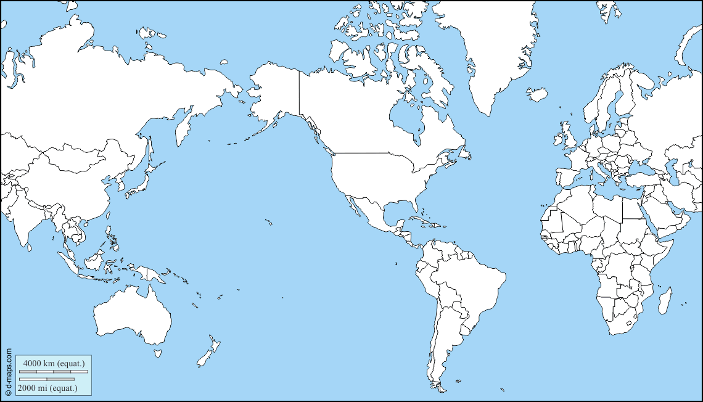
•
Tchéquie
Capitale : | .........................................
Continent : | .........................................
Titre article : | ...............................................  ...............................................
Sujet  (4 lignes) : | ...............................................  ...............................................  ...............................................  ...............................................

•
Brésil
Capitale : | .........................................
Continent : | .........................................
Titre article : | ...............................................  ...............................................
Sujet  (4 lignes) : | ...............................................  ...............................................  ...............................................  ...............................................

•
France
Capitale : | .........................................
Continent : | .........................................
Titre article : | ...............................................  ...............................................
Sujet  (4 lignes) : | ...............................................  ...............................................  ...............................................  ...............................................

•
Hongrie
Capitale : | .........................................
Continent : | .........................................
Titre article : | ...............................................  ...............................................
Sujet  (4 lignes) : | ...............................................  ...............................................  ...............................................  ...............................................

a) N’utilisez pas le JDE mais uniquement le texte ci-dessous et répondez aux questions. Vous pouvez utiliser un outil qui réfléchit: lequel ? ...................................................
Activité 4 Page 8. Costa Lefkochir se dévoile à Liège.
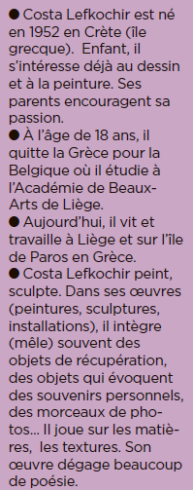 | 1. En quelle année Costa Lefkochir est-il né ?  ............................................................  2. Dans quel pays ?  ............................................................  3. Sur quelle île ?  ............................................................  4. Enfant, quelles sont ses deux passions ?  ............................................................  et  ............................................................  5. Vers quel pays va-t-il à 18 ans ?  ............................................................  6. Où étudie-t-il ?  ............................................................  7. Où vit-il et travaille-t-il aujourd’hui ?  ....................................................  et  .....................................................  8. Quels sont les deux arts qu’il exerce ?  ................................. et .....................................  9. Que se dégage-t-il de ses œuvres ?  ............................................................
b) Répondez. Si vous désirez aller à la rencontre des œuvres de Costa Lefkochir à Liège...
Dans quel musée irez-vous ? ........................................................................
Pour prendre contact...
- Un n° de téléphone : ........................................................................
- Une adresse mail : ........................................................................
Support pédagogique réalisé par
François Jansen
Corrigé disponible sur simple demande auprès de votre consultant régional ou via l’adresse suivante : benedicte.lemercier@lejde.be (merci de préciser le nom et le CP de votre école).

JDE – Route de Hannut 38 – 5004 Bouge
Tél. : 081/24 89 86 – Fax : 081/23 12 62 – E-mail : redaction@lejde.be

